Семинар 1

**Системы счисления. Перевод из одной системы счисления в другую. Выполнение сложения в разных системах счисления.**

Системы счисления (с/с) бывают позиционными и непозиционными.

Пример непозиционной с/с – римская.

**В *непозиционных* системах вес цифры** (т.е. тот вклад, который она вносит в значение числа) **не зависит от ее позиции** в записи числа. Так, в римской системе счисления в числе ХХХII (тридцать два) вес цифры Х в любой позиции равен просто десяти.

**В *позиционных* системах** счисления **вес каждой цифры изменяется в зависимости от ее положения** (позиции) в последовательности цифр, изображающих число. Например, в числе 757,7 первая семерка означает 7 сотен, вторая – 7 единиц, а третья – 7 десятых долей единицы.

Запись числа 757,7 означает сокращенную запись выражения

700 + 50 + 7 + 0,7 = 7•102 + 5•101 + 7•100 + 7•10-1 = 757,7.

Любая позиционная система счисления характеризуется своим **основанием.**

**Опр.** *Основание позиционной системы счисления* — это количество различных знаков или символов, используемых для изображения цифр в данной системе.

Для позиционных систем счисления: 

, (1)

где *a* – разрядная цифра, *q* – основание с/с, *n* – количество целых разрядов, *m* – количество дробных разрядов, 0<= *a* i<=*q*-1

Например:

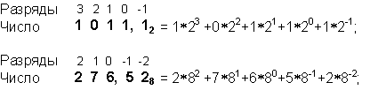

**Пример.** Представить число 124,5378 в виде многочлена.



**Пример.** Представить число 21223 в виде многочлена.



**Перевод из одной системы счисления в другую**

Существует несколько способов перевода чисел из одной системы счисления в другую. Например,

1. Перевод подбором коэффициентов ("вручную")
2. Перевод целых чисел делением на основание
3. Перевод дробных чисел умножением на основание
4. Использование промежуточной системы счисления

Рассмотрим все варианты подробнее.

# Перевод подбором коэффициентов ("вручную")



Метод сводится к задаче определения коэффициентов  нового ряда.

Правило: выбрать максимальную степень, которая содержится в числе . Все операции выполняются по правилам исходной системы счисления.

**Пример.** **Перевести число 9610 в троичную с/с, т.е. 9610 → Х3.**

1. Подбор максимальной степени для 3, чтобы полученное число было как можно ближе к 96, но не больше.

 81 ближе к 96, 81 содержится в 96 – 1 раз, следовательно коэффициент при  будет равняться 1.

Записывается многочлен с первым слагаемым, содержащим 3 в найденной степени и определенным коэффициентом, далее записываются слагаемые, содержащие 3 в степенях от 3 до 0. Отрицательная степень не используется, так как число целое.

.

На месте еще не найденных коэффициентов стоит троеточие.

Далее определяем остаток 96-81=15 для поиска неизвестных коэффициентов.

1. Определение неизвестных коэффициентов слагаемых многочлена.

Определяем остаток 96-81=15, во втором слагаемом , что больше полученного остатка 15, следовательно коэффициент при  будет равен 0.

Получаем: 

В следующем слагаемом , что меньше остатка 15. 9 используется для получения 15 один раз, значит коэффициент будет равен 1. Новый остаток 15-9=6.

Многочлен принимает вид: .

Далее, , в остатке 6 3 встречается 2 раза, следовательно, коэффициент при  будет равен 2. Новый остаток равен 0, значит, у последнего слагаемого  коэффициент будет равен 0.

1. В результате получаем окончательный вид многочлена

.

1. Для получения числа в троичной системе из выражения для многочлена выписываются коэффициенты. Получаем: .

**Ответ:** 

**Задача 1**. Перевести . (42=16, 43=64, 44=256) Ответ: 20204

**Задача 2**. Перевести . (72=49, 73=343, 74=2401) Ответ: 14007

# Перевод целых чисел делением на основание

Действия выполняются по правилам исходной системы счисления. Деление происходит на основание новой системы счисления, записанное в исходной системе счисления. Результат записывается перечислением остатков от деления, начиная с последнего.

**Пример.** Перевести  делением на основание.

 Получаем 

**Ответ:** 

**Пример.** Перевести  делением на основание.

. Получаем 

**Ответ:** 

**Задача 3**. Перевести .

**Задача 4**. Перевести .

**Задача 5**. Перевести .

# Перевод дробных чисел умножением на основание

Действия выполняются по правилам исходной системы счисления. Умножение происходит на основание новой системы счисления, записанное в исходной системе счисления. Результат записывается перечисление целых частей произведений, начиная с первого. Умножение производится либо с заданной точностью, либо до получения нулевого остатка.

**Пример.** Перевести  умножением на основание.



Стрелка показывает направление записи результата перевода.

**Ответ:** 

**Пример:** Перевести число 0,35 из десятичной системы в двоичную, восьмеричную и шестнадцатеричную:

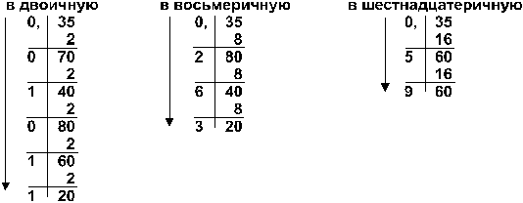

**Ответ:** 0,3510 = 0,010112 = 0,2638 = 0,5916 .

**Пример.** Перевести  умножением на основание.

   

По окончании деления целые части произведений переводятся в новую с/с и последовательно выписываются, начиная с первого.

**Ответ:** 

# Правила округления

При переводе дробной части обычно получаются бесконечные периодические дроби. Округление до *m* знаков после запятой выполняется по обычным правилам округления:

1. вычисления проводятся до *m*+1 цифры после запятой

2. если последняя (отбрасываемая) цифра больше или равна половине основания системы счисления (*q*/2), то к предпоследней цифре добавляется 1, иначе последняя цифра просто отбрасывается.

**Задача 6**. Перевести  с точностью 5 знака после запятой.

**Задача 7**. Перевести  с точностью 8 знаков после запятой.

# Перевод с использованием промежуточной системы счисления

Используется для систем с основанием , k=1,2,3,…, т.е для 2, 8, 16 с/с.

Промежуточной с/с является двоичная.

Каждая цифра числа, записанного в исходной с/с с основанием , записывается в двоичной с/с с использованием k количества разрядов. Для записи числа в новой с/с с основанием  в двоичном представлении выделяется по k1 разрядов, начиная от запятой влево для целой части числа и вправо – для дробной. Затем выделенные части переводятся в числа новой с/с. Запись подряд полученных цифр и будет являться результатом перевода.

Рассмотрим на примере преобразования последовательно.

1. Преобразование числа, записанного в 8 или 16 с/с в двоичную

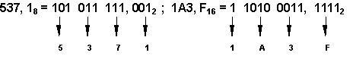

1. Преобразование двоичного числа в 16 или 8 с/с соответственно.

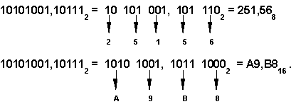

**Пример.** Перевести 

Исходная с/с - 8, что соответствует , т.е. k=3. Следовательно, цифры исходного числа записываются в двоичной с/с тремя разрядами (триадами).



Новая с/с – 16, что соответствует , т.е. k1=4. В записанном двоичном представлении, начиная от запятой выделяется по 4 разряда (тетрада). Если разрядов для выделения не хватает, то они дописываются нулями. Затем каждая тетрада переводится в цифру 16 с/с. Запись подряд полученных цифр является результатом перевода: 



**Ответ:** .

**Пример.** Перевести 



**Ответ:** 

**Задача 8**. Перевести .

**Задача 9**. Перевести .

**Задача 10**. Перевести .

**Задача 11**. Перевести .

# Сложение чисел в разных системах счисления

Существует общий способ – сложение с выделением основания.

Является ручным способом. Для работы используется 10 с/с. Сложение выполняется поразрядно, если при этом возникает избыток, то он переносится влево.

**Пример**. 



Выделение основания

**Ответ:** 

**Пример.** Сложить числа 15, 7 и 3.

0019

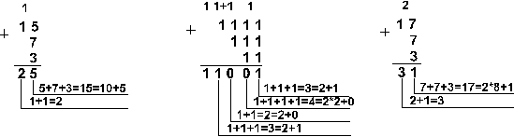

**Шестнадцатеричная:** F16+716+316

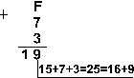

**Проверка:**

110012 = 24 + 23 + 20 = 16+8+1=25,

318 = 3*81 + 1*80 = 24 + 1 = 25,

1916 = 1*161 + 9*160 = 16+9 = 25.

**Ответ:** 5+7+3 = 2510 = 110012 = 318 = 1916.

**Пример 3.** Сложить числа 141,5 и 59,75.

0022

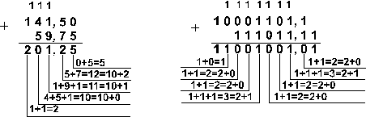

0024

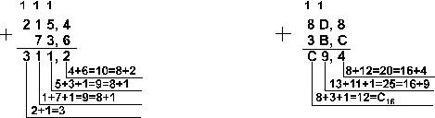

**Проверка.** Преобразуем полученные суммы к десятичному виду:

11001001,012 = 27 + 26 + 23 + 20 + 2-2 = 201,25

311,28 = 3*82 + 1•81 + 1*80 + 2*8-1 = 201,25

C9,416 = 12*161 + 9*160 + 4*16-1 = 201,25

**Ответ:** 141,5 + 59,75 = 201,2510 = 11001001,012 = 311,28 = C9,416

**Задача 12**. Сложить .

**Задача 13**. Сложить .

**Задача 14**. Сложить .

# Схема Горнера для перевода в десятичную систему с использованием калькулятора



Преобразуем это выражение:

+ (целая часть)

(…(( $a_{-m}q^{-1}+a_{-m+1})q^{-1}+a_{-m+2})q^{-1}…)q^{-1}$ (дробная часть)

Данное выражение называется схемой Горнера и идеально подходит для вычисления преобразования на ЭВМ и калькуляторе.

**Пример 4.** Преобразовать в десятичную систему счисления число 3210,325→10. В данном случае q=5 (основание системы счисления). Целую и дробную часть числа будем переводить отдельно.

32105=((3⋅5+2)⋅5+1)⋅5+0=(17⋅5+1)⋅5=86⋅5=43510

0,325=(2⋅5-1+3)⋅ 5-1=3,4⋅0,2=0,6810

Обратите внимание, что при переводе целой части разряды берутся с начала, а при преобразовании дробной части – с конца.

**Ответ:** 3210,325=435, 6810

**Домашнее задание.** Срок сдачи: 25.09.2020г

Вариант выбирается по формуле K=(N-1) mod S +1, где N-ваш номер в списке группы, S- число вариантов (10), K-номер варианта (функция A mod B означает целочисленный остаток от деления A на B, например, 4 mod 5=4; 5 mod 5=0; 6 mod 5=1)

|  |  |  |  |  |  |  |  |  |  |
| --- | --- | --- | --- | --- | --- | --- | --- | --- | --- |
| Вариант | | | | | | | | | |
| 1 | 2 | 3 | 4 | 5 | 6 | 7 | 8 | 9 | 10 |
| Перевести подбором коэффициентов многочлена | | | | | | | | | |
| 29610→5 | 367410→7 | 54210→3 | 87310→9 | 121110→11 | 102810→13 | 34510→4 | 11110→6 | 56110→16 | 23410→2 |
| Перевести делением на основание | | | | | | | | | |
| 14810→3 | 136910→5 | 10111012  →10 | 11010112  →10 | 11001012  →5 | 100010012  →3 | 138610  →8 | 237610  →4 | 11100102  →12 | 241510  →11 |
| Перевести умножением на основание. Точность 4 знака после запятой (не забывайте про округление) | | | | | | | | | |
| 0,56810  →2 | 0,101112  →10 | 0,024510  →3 | 0,100112  →5 | 0,97110  →6 | 0,110012  →6 | 0,64210  →13 | 0,101112  →12 | 0,74310  →16 | 0,001112  →9 |
| Перевести с использованием промежуточной системы счисления | | | | | | | | | |
| 6DF,E216  →8 | 3AB,7916  →4 | 26,1048  →16 | 577,138  →4 | 3D8,A4216  →4 | 2211,023  →9 | 320,2314  →8 | 863,819  →3 | 754,128  →16 | 1202,23  →9 |
| Сложить два числа, вычесть из первого числа второе в системе счисления (ответ в той же системе счисления) | | | | | | | | | |
| 3EF5,616  1D4,516 | 2301,14  132,24 | B3A8,912  98A,B12 | 2436,327  135,67 | 1042,335  403,245 | 2100,213  12,0223 | 856,479  57,1819 | 9A4,5A11  80A,4411 | 5731,478  237,548 | 3540,056  124,336 |
| Перевести в десятичную систему счисления, используя разложение по степеням (схема Горнера) с точностью до 5 знаков после запятой (не забывайте про округление) | | | | | | | | | |
| EF5,3616 | 2301,134 | B3A,8912 | 1436,327 | 1043,325 | 2102,213 | 856,679 | 9A4,5A11 | 5731,478 | 3540,056 |

**Решение задач 1 - 14.**

**Задача 1.** Перевести .

, выбираем , в 136 число 64 содержится 2 раза. Следовательно множитель при  будет равен 2. Остаток . Для второго слагаемого  множитель равен 0,  и его множитель равен 1, остаток равняется 0 и при  множитель равен 0.

Получаем: 

**Ответ:** 

**Задача 2**. Перевести .

, выбирается , множитель будет равен 1. Остаток 539-343=196. Далее, , содержится в 196 4 раза, т.е. . При остальных слагаемых множители равны 0.

Получаем: 

**Ответ:** 

**Задача 3**. Перевести .

. Получаем 

**Ответ:** 

**Задача 4**. Перевести  делением на основание.

 Получаем 

**Ответ:** 

**Задача 5**. Перевести  делением на основание.

 Получаем 

**Ответ:** 

**Задача 6**. Перевести  с точностью 5 знака после запятой.



**Ответ:** 

**Задача 7**. Перевести  с точностью 8 знака после запятой.



**Ответ:** 

**Задача 8**. Перевести .



**Ответ:** 

**Задача 9**. Перевести .



**Ответ:** 

**Задача 10**. Перевести .



**Ответ:** 

**Задача 11**. Перевести .



**Ответ:** 

**Задача 12**. Сложить .



**Ответ:** 

**Задача 13**. Сложить .



**Ответ:** 

**Задача 14**. Сложить .



**Ответ:** 